Dossier DOMographie

La pyramide des âges de la région Guadeloupe - RP 2006 (source INSEE)

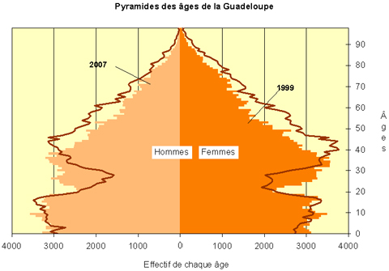
Vous avez peut-être participer récemment aux enquêtes de recencement qui ont commencé en Guadeloupe le 17 janvier 2013. Une récente étude de l’INSEE montre une évolution rapide et radicale des comportements démographiques guadeloupéens et antillais. Nous vous proposons quelques liens qui permettent d’éclairer ces etudes .
Un article de France Antilles qui montre les difficultés à venir mais aussi les risques de saturation et donc une source pertinente pour un travail sur le développement durable en Guadeloupe
http://www.guadeloupe.franceantilles.fr/actualite/societe-social-emploi/evolution-de-la-demographie-les-cinq-points-qui-posent-probleme-200530.php
Un article très complet de Daniel Bastien des échos permet d’éclairer une etude de l’INSEE grace aux réactions de différents responsables politiques antillais.
http://www.lesechos.fr/economie-politique/regions/dom_tom/0202520292928-coup-de-vieux-sur-les-antilles-532081.php

Des cartes interactives publiés par L’INSEE permettent de visualiser de nombreux indicateurs accessibles par theme: ludique et instructif
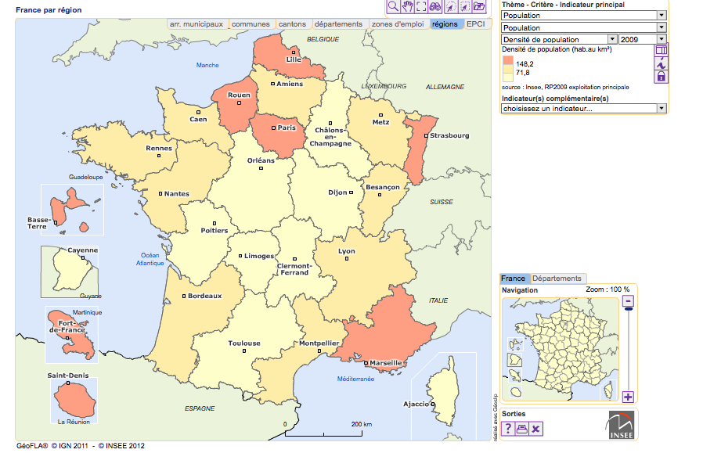
http://www.statistiques-locales.insee.fr/carto/ESL_CT_cartethematique.asp?nivgeo=REG&submit=Ok

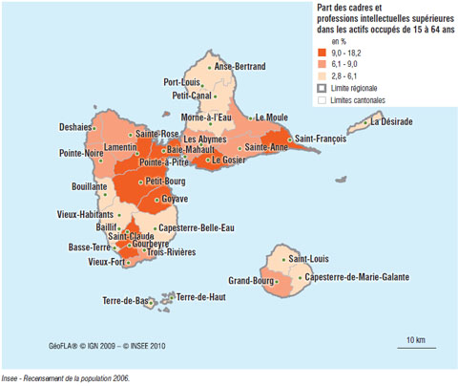
Une présentation synthétique des grandes caractéristiques de la région - extrait de la publication "La France et ses régions".
http://www.insee.fr/fr/regions/guadeloupe/default.asp?page=faitsetchiffres/presentation/presentation.htm
Un panorama de la vie économique et sociale de la région. L'essentiel en treize thèmes à travers des commentaires, des tableaux, des définitions et des références bibliographiques pour en savoir plus.
http://www.insee.fr/fr/regions/guadeloupe/default.asp?page=faitsetchiffres/reg-dep/reg-dep.htm

En cliquant sur le lien ci-dessous vous découvrirez l’excellent dossier de l’INSEE consacrée à la region Guadeloupe.
http://www.insee.fr/fr/regions/guadeloupe/default.asp?page=actualites/sommaire.htm

Ci dessous un document qui évoque le recul de la natalité en Guadeloupe depuis 2005
http://www.insee.fr/fr/themes/document.asp?reg_id=26&ref_id=19469
Un article sur les statistiques de l’enseignement en Guadeloupe
http://www.insee.fr/fr/themes/theme.asp?theme=7&nivgeo=26

